نامونامخانوادگی: ......................  ماده درسی : ریاضی  طراح: خلوتی  پایهی تحصیلی : هشتم  کلاس: ............... |  | بسمه تعالی  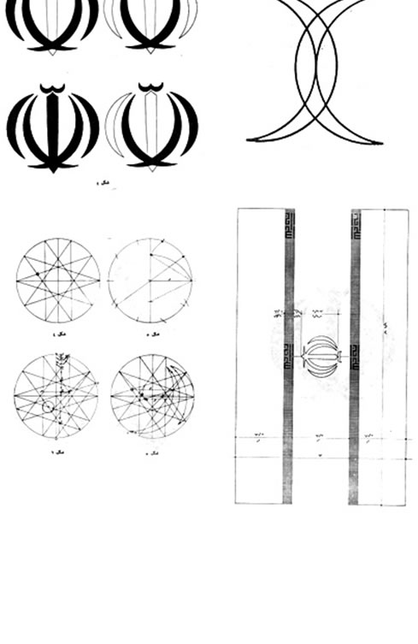  وزارت آموزش وپرورش  اداره كل آموزش وپرورش استان آذربایجان غربی  مدیریت آموزش وپرورش شهرستان شاهین دژ  آموزشگاه متوسطه دوره اول شهدای دانش آموزی  فصل سوم (چندضلعیها) | نمره:...........................  تاریخ امتحان: .../9 /1396  مد ّت امتحان : 60 دقیقه  تعداد سوال : 8و تعداد صفحه:2
ردیف | در ریاضیات آنچه که مهم است فکر کردن است! ریاضیات الفبایی است که خداوند جهان را بر مبنای آن خلق کرد. |  |  | بارم
1 | جملات درست را با و جملات نادرست را با مشخص بکنید.  - لوزی نوعی متوازیالاضلاع است.  - با کاشیهایی به شکل پنجضلعی منتظم میتوان سطح یک دیوار را کاشی کاری کرد.  - اندازهی هر زاویهی خارجی مثلث برابراست با مجموع زوایای داخل غیر مجاور.  - هر زاویه داخلی یک n ضلعی منتظم برابر است با $\frac{(n-2)×180}{n}$ . |  |  | 2
2 | جاهای خالی را با عبارت یا کلمات مناسب پر کنید.  - در متوازیالاضلاع زوایای روبرو ............................ هستند.  - اگر وسط اضلاع یک مستطیل را بطور متوالی به هم وصل کنیم، شکل ................. بدست میآید.  - مجموع زوایای دوازده ضلعی برابر ...................... درجه میباشد.  - مجموع زوایای یک سی و شش ضلعی برابر ..................... درجه میباشد. |  |  | 2
3 | گزینه های درست را انتخاب کنید.  - مجموع زوایای داخلیnضلعی بامجموع زوایای داخلی 8 تا مثلث برابراست. nچقدر است  الف) 6 ب) 8 ج) 10 د) 12  - متوازیالاضلاعی که ضلهایش برابر باشد ولی زاویههایش برابر نباشد...................نام دارد.  الف) مربع ب) مستطیل ج) لوزی د) ذوزنقه  - دوخط عمود بر یک خط ............................... هستند.  الف) با هم موازیند. ب) برهم عمودند.  ج) باهم نه موازیند نه عمود د) گزینههای الف و ب درست است  - پنج ضلعی منتظم .....................  الف) 5 محور تقارن دارد ولی مرکز تقارن ندارد. ب) محور تقارن و مرکز تقارن ندارد  ج) فقط مرکز تقارن دارد د) مرکز تقارن و 5 محور تقارن دارد |  |  | 2
4 | اندازه یک زاویه داخلی و خارجی 18 ضلعی منتظم را محاسبه کنید. |  |  | 2
5 | در شکلهای زیر مقادیر مجهول را محاسبه کنید. |  |  | 6
6 | اندازه زاویه مشخص شده هر نوع کاشی را محاسبه کنید. |  |  | 4
7 | شکل روبرو یک بشقاب شکسته میباشد، اگر بشقاب یک چند ضلعی منتظم باشد تعداد ضلعهای آن چند تاست؟ |  |  | 2
 |  |  |  | 20
موفق و پیروز باشید.
خلوتی

